**ЗАДАНИЯ ПО СУММАТИВНОМУ ОЦЕНИВАНИЮ ЗА 1 ЧЕТВЕРТЬ**

**Суммативное оценивание за раздел «Всё обо мне»**

**Вид речевой деятельности** Слушание

Говорение

**Цель обучения**

2.1.3.1 Отвечать на вопросы и подбирать соответствующую иллюстрацию/картину/схему к прослушанному сообщению 2.2.3.1 Участвовать в речевой ситуации на определенную тему, понимать, о чем говорит собеседник; соблюдать речевые нормы

**Критерий оценивания**

*Обучающийся*

• Определяет информацию, соответствующую прослушанному тексту

• Подбирает к прослушанному тексту соответствующую иллюстрацию/картину/схему

• Отвечает на вопросы по определенной теме, соблюдая речевые нормы

**Уровень мыслительных навыков**

Знание и понимание. Применение

**Время выполнения** 20 минут

**Задания**

***Слушание***

1. Прослушай текст и ответь на вопросы.

Ученики идут в класс. Скоро урок. На партах лежат книги, тетради и пеналы. Дети сели за парты. Они любят петь и рисовать. Ребята помогают друг другу. В школе они учатся читать, писать, считать.

1) Куда идут ученики?

А) в лес В) в деревню С) в класс D) в школу

2) Соедини героев рассказа с их действиями.

|  |
| --- |
| помогают друг другу |
| сели за парты |

1. Дети

2. Ребята

3) Отметь (+) картинку по содержанию прослушанного текста.

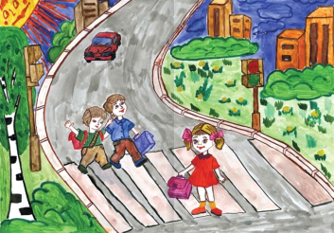 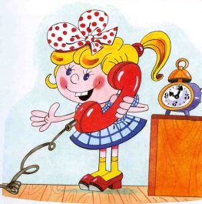  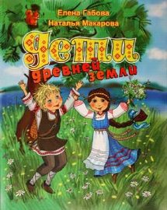

|  |  |  |  |  |
| --- | --- | --- | --- | --- |
|  |  |  |  |  |

|  |
| --- |
|  |

***Говорение***

2. Ответь на вопросы

1) Куда идут ученики?

2) Что лежит на партах?

3) Что дети любят дети?

4) Чему они учатся в школе?

|  |  |  |
| --- | --- | --- |
| **Критерий оценивания** | **Дескриптор** | **Балл** |
| ***Обучающийся*** |
| Определяет информацию, соответствующую прослушанному тексту | определяет ответ на первый вопрос; | 1 |
| соотносит слова с первым словосочетанием; | 1 |
| соотносит слова со вторым словосочетанием; | 1 |
| Подбирает к прослушанному тексту соответствующую иллюстрацию/картину/схему | отмечает картинку к прослушанному тексту; | 1 |
| Отвечает на вопросы по определенной теме, соблюдая речевые нормы | отвечает на первый вопрос по содержанию текста; | 1 |
| отвечает на второй вопрос по содержанию текста; | 1 |
| отвечает на третий вопрос по содержанию текста; | 1 |
| отвечает на четвертый вопрос по содержанию текста. |
| **Всего баллов** | | **8** |